第3章 生命活动的调节
1．林林作向日葵向日运动的初步研究：①林林认为花会朝光亮处生长 ②发现向日葵向光亮处生长 ③将向日葵移至室内窗口处 ④每日将弯曲生长的花茎调回弯向室内。下列各项中，依照科学研究进行的步骤排列正确的是 （ ）
A、①②③④ B、②①③④ C、④③①② D、③①②④
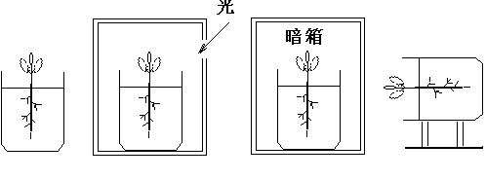
2．某同学用青菜的幼苗进行了四项实验，如图所示，下列说法中不正确的是（ ）
①
②
③
④

A、实验②③对照可以证明植物生长具有向光性
B、实验③进行一段时间后，青菜叶片发黄的原因是无光条件叶绿素不能合成
C、实验④的生长结果可以证明根具有向地性、茎具有背地性
D、实验①的目的是起对照作用
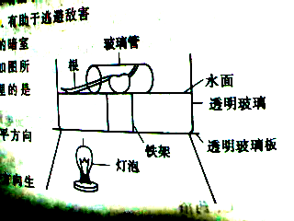
3．将红豆放在玻璃管中，置于仅有唯一光源的暗室中（如图）。经过一段时间，根的生长方向如图所示。下列有关实验结果的推论，最合理的是 （ ）
A、在玻璃管内发芽的红豆，根只会沿水平方向生长
B、根表现向水性，所以有水时就沿水平方向生长
C、将豆子水平放进玻璃管，所以呈水平生长方向
D、根同时表现了向地性与向光性，因而沿水平方向生长
4．蟑螂是昼伏夜出的昆虫，傍晚活动最活跃。科学家把蟑螂放在实验室里，人为地将实验室的白天和黑夜加以颠倒，大约经过一个星期，蟑螂就在人造的“黑夜”时间里活动。尽管这时实际上是白天，蟑螂仍出来活动。关于蟑螂的这些行为，下列说法正确的是（ ）
A、蟑螂昼伏夜出，说明它不具有昼夜节律行为
B、该实验说明，动物的生物钟不受环境的周期性因素的影响
C、根据蟑螂的习性，施毒或捕杀它的最佳时间是傍晚
D、根据蟑螂的习性，施毒或捕杀它的最佳时间是白天
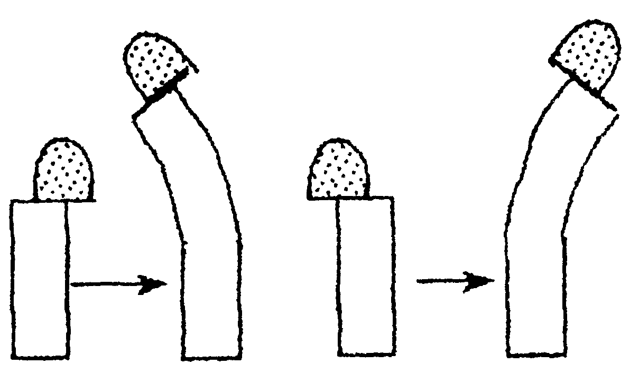
5．匈牙利学者帕尔在1914～1918年间进行植物生长的实验研究时，曾在黑暗条件下将切下的燕麦胚芽鞘顶部移到切口的一侧，胚芽鞘会向另一侧弯曲生长，如图所示，这个实验主要证实 （ ）
A、顶端能产生某种“影响物” B、合成“影响物”不需要光
C、“影响物”具有促进胚芽鞘生长效应 D、背光一侧“影响物”分布多
6．带芽的枝条扦插容易成活，其主要原因是 （ ）
A、呼吸作用增强，为根的生长提供足够能量 B、能降低代谢强度
C、芽能产生生长素，促进生根 D、有利于光合作用
7．下列不属于生长素生理作用的是 （ ）
A、促进果实发育 B、促进细胞分裂
C、促进插枝生根 D、促进植物生长
8．在棉花栽培的过程中需要摘心，其目的是 （ ）
A、降低侧芽部位生长素浓度，抑制侧芽生长
B、提高侧芽部位生长素浓度，抑制侧芽生长
C、降低侧芽部位生长素浓度，促进侧芽生长
D、提高侧芽部位生长素浓度，促进侧芽生长
9．同学甲从一本《植物生理学》中查到“幼嫩叶片可产生生长素，生长素可阻止叶柄脱落”的结论。于是他设计了如下实验，想验证该结论。
第一步：取一盆生长状况良好的植物，去掉幼叶的叶片，如图所示；
第二步：观察幼叶叶柄的脱落情况。
同学乙在仔细研究了甲的实验设计方案后，向他提出了两点意见。请你用所学的科学知识和原理，把同学乙提出的意见补充完整：
（1）在去掉幼叶片的同时，还应 ，理由是 。
（2）应增加一个对照组，该对照组设置为： 。
同学丙认为乙的补充还不能完全正确地证明“幼叶产生的生长素阻止了叶柄的脱落”，还应该再增加实验组。你若认为丙的意见对，请写出同学丙再增加实验组的设计方案：

10．一只成年雄狗仍然保持幼年的体态，且精神萎靡、反应迟钝、行动呆笨，无求偶行为。其原因是 （ ）
A、睾丸发育不全 B、甲状腺功能低下
C、生长激素分泌不足 D、生长激素分泌不足、睾丸发育不全
11．人体内能分泌多种激素，既能调节生长发育，又能调节其他内分泌腺活动的内分泌腺是 （ ）
A、性腺 B、胰岛 C、甲状腺 D、垂体
12．既有外分泌部，又有内分泌部的腺体是 （ ）
A、肝脏 B胰脏 C、甲状腺 D、肾上腺
13．对人体血糖的相对稳定有重要作用的结构是 （ ）
A、肺泡、心脏 B、胰岛、肺泡 C、肝脏、胰岛 D、心肝、肝脏
14．不吃早餐的学生，往往在上午第二节课时，出现头晕、心慌、四肢无力等现象。出现上述现象的原因是 （ ）
A、血糖过高 B、体内缺少必需的氨基酸
C、血糖过低 D、脑组织内得不到足够的能量供应
15．1921年加拿大青年医生班丁和医学院学生拜斯特在多伦多大学成功地给几只狗做了结扎胰导管的手术，结果狗的血糖含量日剧升高，尿中出现了葡萄糖。7月30日午夜，他们给其中一只狗注射了5毫升胰腺抽提液，结果这只狗尿液中葡萄糖消失。请分析：
（1）结扎胰导管阻塞了血流，使 不能正常随血液运输，造成狗血糖含量失常，多余的葡萄糖随尿排出；
（2）注射胰腺抽提液使狗的血糖浓度恢复正常，证明抽提液具有 （填“提高”或“降低”）血糖浓度的功能。班丁的实验第一次证实了 的功能，获得了诺贝尔生理学奖。
16．某研究小组为了研究动物激素的生理作用，做了如下实验：选体重相同、发育正常的A、B、C、D四只小狗，A不做任何处理，B、C、D分别进行了手术处理。几个月后，得到如右表所示的结果（mg/100ml）。请分析：
 | A | B | C | D
雄性激素 | 4 | 3.8 | 3.6 | 0.6
甲状腺激素 | 3 | 0 | 2.8 | 3
生长激素 | 6 | 5.8 | 0.1 | 5.5
（1）B狗被切除的器官是 ，C狗被切除的器官是 ，D狗被切除的器官是 。
（2）A狗在实验中的作用是 。
17．小明为证实“甲状腺激素及甲状腺抑制剂对蝌蚪生长发育的影响”，设计了下述实验方案：①取2个玻璃缸，分别编为1号、2号； ②在2个玻璃缸中分别加入等量（且适量）的水和新鲜水草，然后在每个玻璃缸中分别放入10条发育状态不同的蝌蚪； ③向1号缸中投放含有甲状腺制剂的饲料，2号缸中投放含甲状腺抑制剂的饲料； ④每天分别向各缸中投放一些饲料； ⑤每隔一定时间观察一次，观察时用小网将蝌蚪捞出放在培养皿中，再将培养皿放在坐标纸上（1mm×1mm），观察并测量蝌蚪的体长变化，如前肢和后肢的生长情况、尾的变化等。
上述设计方案中，有一些明显的缺陷或不妥，请你指出3点：
、
、
。
18．某科学小组进行如下探究实验：
①取两只大小相同的水槽，编成甲、乙两组，内放等量的同种河水，再在两个水槽内放入等量的大小和发育状况相近的小蝌蚪。
②用含有甲状腺制剂的饲料喂养甲组蝌蚪，面用不含甲状腺制剂的饲料喂养乙组蝌蚪，其他培养条件相同。
③连续喂养一段时间并观察、记录，完成记录结果如下：
 | 长出后肢的平均时间（天） | 长出前肢的平均时间（天） | 尾脱落的平均时间（天） | 尾脱落的平均体长（厘米）
甲 | 4 | 7 | 26 | 0．7
乙 | 5 | 9 | 37 | 1．3

（1）该探究实验的目的是 。
（2）设计乙组实验的目的是 。
（3）该实验获得的结论是 。
（4）如果给甲组蝌蚪喂养的是含有生长素的饲料，你猜测实验结果会是怎样？
。

19．胰腺是哺乳动物体内的一种腺体，其中分布着神经和血管。下面是关于胰腺分泌胰液如何调节的问题进行的探究实验：
取若干只发育状况一致的小鼠，随机分为A、B、C、D四组，每组二只。其中A、B、C三组小鼠饥饿二天。
实验一：用电刺激A组小鼠支配胰腺的神经，引起胰腺分泌胰液。不用电刺激，A组小鼠不分泌胰液。
实验二：切断B、C二组小鼠支配胰腺的神经，在B组小鼠的小肠上端注入取自于D组小鼠胃中的稀盐酸，B组小鼠分泌胰液。直接向C组小鼠的静脉中注入取自于D组小鼠胃中的稀盐酸，C组小鼠不分泌胰液。
实验三：剪取D组小鼠的小肠，刮取粘膜并用稀盐酸浸泡，将浸出液中和过滤后注入C组小鼠的静脉中，C组小鼠分泌胰液。
请根据上述实验回答：
（1）实验一可得出的结论是_______________________________________________。
（2）实验二中切断神经的目的是___________________________________________。
（3）通过实验二、三可得出的结论是_______________________________________。
20．2000年诺贝尔生理学和医学奖授予了瑞典和美国的三位科学家，以表彰他们在研究“神经系统中信号传导”机理方面所做出的突出贡献。下列叙述不正确的是 （ ）
A、神经系统中兴奋是以神经冲动的形式传导的
B、脊髓的传导功能是由脊髓白质内的神经纤维完成的
C、针刺皮肤后产生痛觉，痛觉产生于皮肤真皮内的感觉神经末梢
D、脊神经感觉神经纤维的神经元细胞体位于神经节内
21．对刺激的反应过程是个接受信息→传导信息→处理信息→传导信息→作出反应的连续过程。不同的人对刺激反应的快慢是不一样的。为此两个同学进行了如下的实验探究：
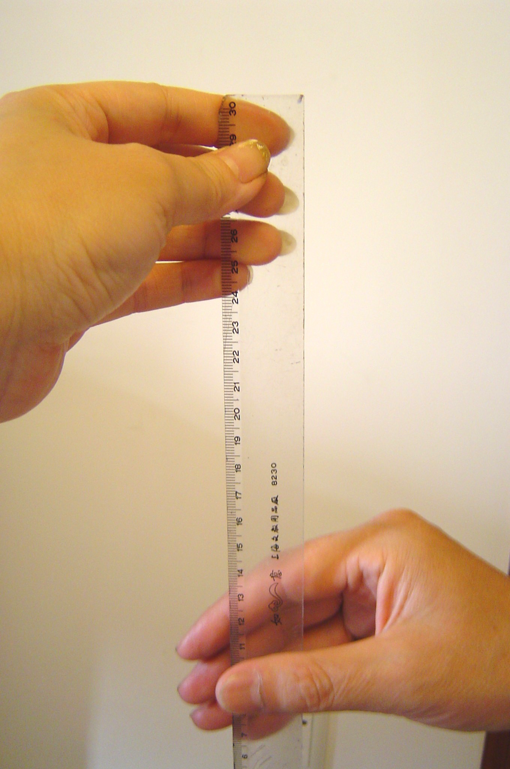
①两个同学如图所示做好准备，（直尺的0刻度端朝下，起始位置为0刻度），测试者突然松开直尺，要求被测试者仅用拇指和食指将尺捏住。
②记录被测试者捏住尺处的刻度，这个刻度越小，说明被测试者的反应越快。
③在相同的条件下，用这种测试方法可以比较不同人对于这一刺激的反应快慢。
由此请你思考和回答如下问题：
（1）对于该同学的实验设计思想中值得可取的地方是什么？
（2）对该同学的设计中你认为是否有需要改进的地方，如何改进，理由是什么？
（3）本实验还可以进行其它什么问题的探究，并请对某一问题的探究作出实验方案的设计。

22．兔的心脏受A、B二种神经支配，某学者为了研究A、B二种神经对心率的影响，设计了如下实验：先测定正常情况下兔的心率，然后分别测定阻断A神经或B神经后的心率。实验结果如右表所示，据表所作的推测正确的是 （ ）
实验处理 | 心率(次／分)
正常时 | 90
仅阻断A神经 | 180
仅阻断B神经 | 70
A、A神经的作用是促进心跳加快，B神经对心率没有明显影响
B、A神经的作用是促进心跳加快，B神经的作用是减缓心率
C、A、B两种神经的作用相同，都是减缓心率
D、A神经的作用是减缓心率，B神经的作用是促进心跳加快
23．人类大脑皮层中特有的神经中枢是 （ ）
A、躯体感觉中枢 B、听觉中枢 C、视觉中枢 D、语言中枢
24．下列生理活动中，属于反射的是 （ ）
A、捕蝇草捕捉昆虫并消化获取营养 B、受伤流血后，血液凝固
C、苍蝇飞近你的眼睛时，马上闭上眼睛 D、草履虫逃避浓盐水的刺激
25．某成年人因车祸胸部处的脊髓受伤，出现小便失禁现象，这是因为 （ ）
A、脊髓中的排尿中枢受伤
B、大脑皮层上控制排尿的神经中枢受伤
C、排尿反射的反射弧受损伤
D、脊髓中传导束受损伤，排尿中枢失去了大脑的控制
26．有一位研究人员对画眉鸟的唱歌行为感兴趣，他从白耳画眉及小弯嘴画眉的巢中将蛋拿走，然后放入孵化箱中孵化，并且亲自养育孵化后的幼鸟。白耳画眉及小弯嘴画眉的小鸟在同一环境下一起饲养。当幼鸟长大后，研究人员仔细听白耳画眉及小弯嘴画眉的成长过程录音带，结果发现两种鸟的雄鸟都会唱歌，白耳画眉唱的有时象机关枪“哒、哒、哒”的声音，有时又象吹口哨一般；而小弯嘴画眉也只会唱它爸爸爱唱的歌，听起来象“嗡嗡”及“嘟嘟”的声音。则 （ ）
A、白耳画眉与小弯嘴画眉的唱歌行为，受后天饲养环境所影响
B、白耳画眉与小弯嘴画眉的唱歌行为，不受后天饲养环境所影响
C、白耳画眉与小弯嘴画眉的唱歌行为不一样，是因年龄差异所造成
D、白耳画眉与小弯嘴画眉的唱歌行为不一样，是因孵化方式不同所致
27．动物的行为非常有趣，实验人员在刚孵化出的小鸭（它们没有见过自己的母亲）周围放置一个大气球，经过若干天，发现小鸭会模仿和跟随飘荡的气球，而不会去模仿和跟随它们自己的母亲。小鸭的这种行为属 （选填“先天性”或“后天学习”）行为。由此可以得出怎样的假设？ 。为了验证假设，可以进行如下实验：刚孵出的小鸭一睁开眼睛，你立即出现在它的面前经过一段时间后，小鸭会模仿和跟随在你的后面吗？ （选填“会”或“不会”）。
28．据报道，非洲大陆在20世纪发现了多名“猴孩”。“猴孩”顾名思义是由猴养大的孩子，据观察分析，所有抚养人孩的野兽都是雌性的。猴养人孩的行为属于 （ ）
A、先天性行为 B、后天性行为 C、节律性行为 D、防御性行为
29．5周岁的幼儿，因体质较弱，多次注射过抗生素，某次患上呼吸道感染，去医院就诊，当医生说需要注射抗生素时，该幼儿便开始啼哭。该幼儿的这个行为是 （ ）
A、语言中枢参与的先天性行为 B、语言中枢参与的后天性行为
C、没有语言中枢参与的先天性行为 D、没有语言中枢参与的后天性行为
30．“鹦鹉会说话”、“小狗做算术”。对于这两种现象，下列说法正确的是 （ ）
A、鹦鹉有语言中枢，小狗没有语言中枢 B、两者都有语言中枢
C、鹦鹉没有语言中枢，小狗有语言中枢 D、两者都没有语言中枢
31．下列动物行为中不具有节律性的是 （ ）
A、公鸡清晨报晓 B、猫头鹰昼伏夜出
C、大雁南来北往 D、蚂蚁储存粮食
32．“一朝被蛇咬，十年怕草绳”中蕴含了反射的知识。下列说法中正确的是（ ）
A、这一反射是先天性的 B、这一反射的神经中枢在脊髓
C、这一反射的神经中枢在小脑 D、这一反射活动必须经过大脑皮层
33．在一个特制的鱼缸里，用灯光和鱼饵重复结合多次作用于金鱼，一段时间后，只要灯光一亮，金鱼就会游到食饵投放处，金鱼的这种行为是 （ ）
A、先天性行为 B、本能 C、后天性行为 D、自发行为
34．上题中，训练金鱼时，灯光与食饵应 （ ）
A、同时出现 B、先亮灯光，再投食饵
B、先投食饵，再亮灯光 D、两者出现不需要一定的时间顺序
35．猫饥饿时，对纸片都感兴趣；饱食时，老鼠的叫声也不能引起猫的反应。这说明
（ ）
A、猫的行为是内外刺激共同作用的结果 B、猫的行为刺激来自于身体内部
C、饱食后的猫，其神经系统变得迟钝 D、鼠叫不是猫行为的刺激因素
36．在35℃中人更容易发生中暑的地方是 （ ）
A、无风干燥的沙漠 B、建筑物顶部
C、有风湿润的麦田 D、充满水蒸气的车间
37．人体在寒冷环境中保持体温恒定主要靠 （ ）
A、皮肤血管扩张，血流量多，皮肤温度高
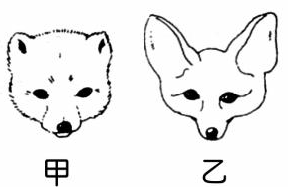
B、皮肤血管收缩，血流量少，皮肤温度降低
C、肌肉不自主的颤抖
D、B和C两项都是
38．右图是沙漠狐和极地狐的头像。请你判断哪一幅是沙漠狐头像？你作此判断的理由是什么？

39．人体有恒定的体温，主要是机体的产热和散热能保持动态平衡的结果，下面是甲、乙两位同学在某状况下的产热统计图，据图表判断他们所处的状况 （ ）
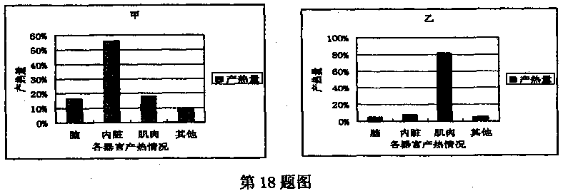

A、甲处在安静状态，乙是运动状态 B、甲、乙都处在安静状态
C、甲处在运动状态，乙是安静状态 D、甲、乙都处在运动状态
40．上题图中不能推出的结论是 （ ）
A、劳动或运动时，人体产热主要来自于骨骼肌
B、安静状态下，人体产热主要来自于内脏
C、安静状态下，脑易进入高效的工作状态
D、安静状态下，内脏的产热量超过劳动或运动时的产热量
41．冬天在室外活动时，嘴唇往往会“发乌”，其原因是 （ ）
A、心脏活动减弱，血液供应不足
B、气温下降，导致皮肤中黑色素含量增多
C、血管收缩，血流缓慢，氧合血红蛋白少
D、血管收缩，血流缓慢，血红蛋白结合二氧化碳多
42．早产儿出生后，往往被安置在育婴箱中监护，这主要是由于 （ ）
A、早产儿从母体中获取的养料不够多 B、早产儿体重轻，体质差
C、早产儿体温调节机构发育不完善 D、避免早产儿被病菌感染
43．下图表示某正常成年人在平静状态下手臂皮肤血管内血液在单位时间内的流量变化。在A时刻，室内温度由15℃快速上升至40℃。这个温度维持了50分钟，然后在B时刻又迅速下降至15℃并一直持续至C时刻。
血液的流量
时间/分
0
100
150
B
A
C
15 ℃
40 ℃
15 ℃
50
（1）在A时刻到B时刻期间，皮肤血管的血液流量发生了什么变化，有什么作用？
（2）从A至B期间，皮肤还发生了其他2项变化是什么？
44．科学家为了研究爬行动物蜥蜴的体温与环境温度及行为，测试一天16个小时内蜥蜴的体温与环境温度，根据数据汇成右图。
（1）在上午7时至9时，蜥蜴在做什么?解释你的推断。
（2）蜥蜴正常活动所需的体温是 。理由是 。
（3）蜥蜴是如何保持正常活动所需体温的?
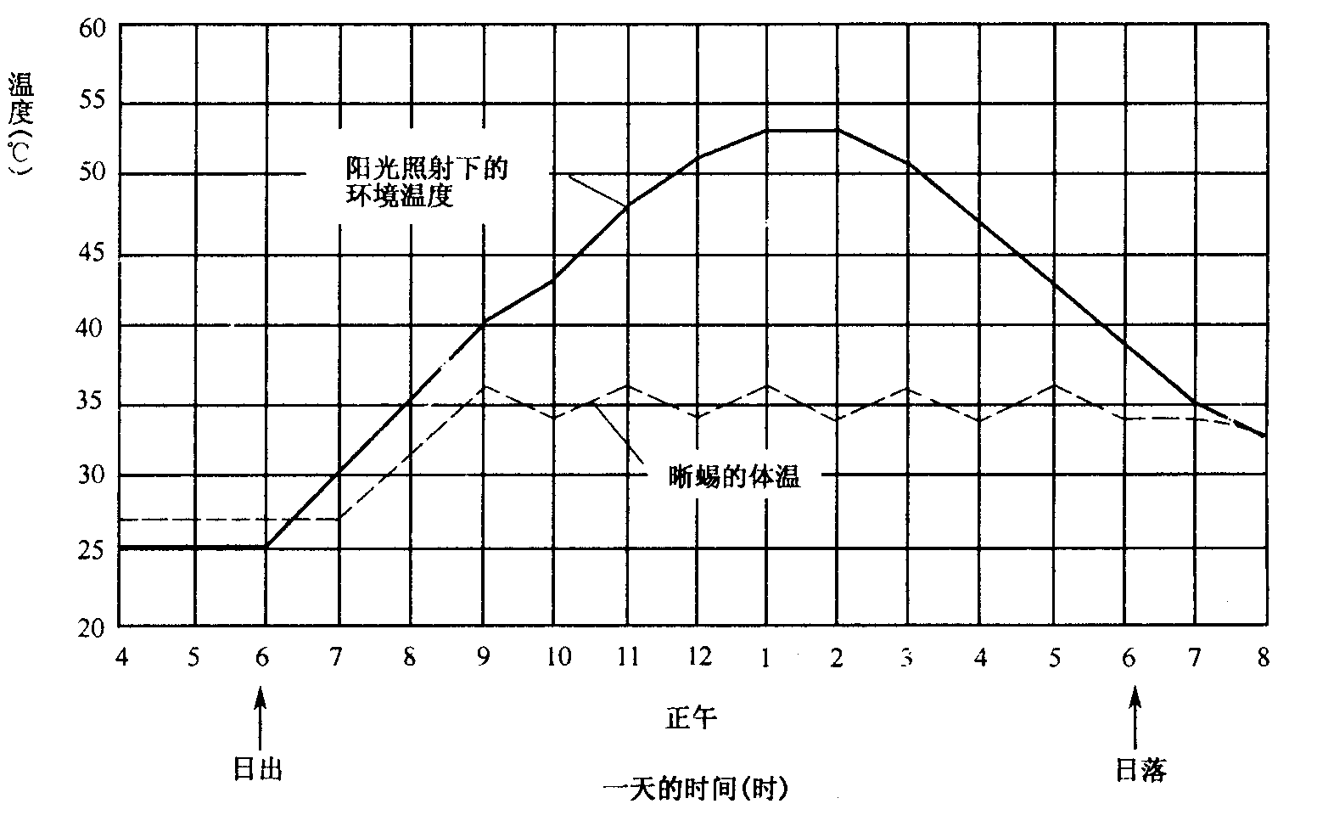
（4）假设将蜥蜴放入一个通风的足够大的透明玻璃笼子里，并将该笼子放在阳光下照射，蜥蜴的体温变化情况会是怎样的。为什么?

